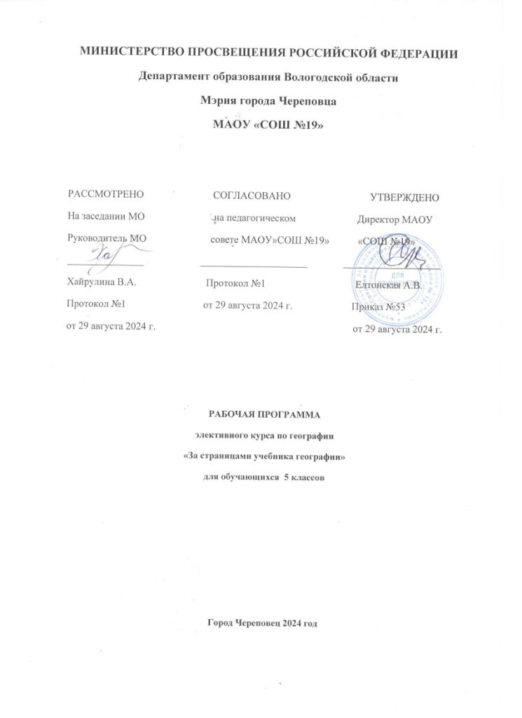

Приложение к ООП ООО
Рабочая программа
элективного курса
по географии
«За страницами учебника географии»
для 5 классов
Срок реализации: 1 год
Составитель: Лысенко Е.М.

Содержание
I. Пояснительная записка……………………………………………… стр. 3-4
II.Учебный план………………………………………………………… стр. 5
III. Содержание тем учебного курса…………………………………… стр. 5-6
IV. Литература………………………………………………………… стр. 7

Пояснительная записка
Образовательная программа элективного курса «За страницами учебника географии»
является модифицированной и разработана на основе Федерального государственного
образовательного стандарта основного общего образования, программы основного общего
образования по географии для 5 классов, допущенной МО РФ
1. Направленность образовательной программы элективного курса «За страницами
учебника географии» - естественнонаучная.
2. Актуальность и новизна. Данная образовательная программа является
актуальной и целесообразной для воспитания и развития мотивации личности ребенка к
познанию и творчеству в современном образовательном пространстве. Необходимость ее
продиктована тем, что география – это единственный школьный предмет
мировоззренческого характера, формирующий у детей комплексное представление о Земле,
как планете людей и знакомит их с территориальным подходом как особым методом
познания.
Роль данной программы определяется и тем, что помимо, научно-ознакомительных
функций, она влияет на становление личностных качеств обучающихся. Дети на занятиях
должны приобрести знания о географических особенностях ближайшего окружения школы
и соответствующие приемы ознакомления с его рельефом, погодой, водами, растительным
и животным миром, а также с населением и его хозяйственной деятельностью.
Введение в данную образовательную программу краеведческого компонента
поможет обучающимся лучше изучать свою малую Родину, ту часть России, где они живут.
Образовательная программа элективного курса, ее структура будут способствовать
гуманистическому и культурологическому воспитанию детей. Она значительно расширит
теоретические и практические знания обучающихся.
Полученные географические знания будут способствовать формированию умений
обучающихся самостоятельно действовать при реализации основных социальных ролей в
гражданско-общественной, социально-трудовой и бытовой сферах.
Формированию этих компетенций будет способствовать использование в практике
педагога современных педагогических технологий: информационной, проектно-
исследовательской, игровой и индивидуально-дифференцированного подхода в обучении.
Актуальность данной программы и в том, что она рассчитана на повышение
интереса детей к географической науке и развитие их познавательного интереса.
3. Цель – развитие личности детей, их творческих способностей и формирование у
обучающихся гуманистического и культурологического и естественнонаучного
мировоззрения.
4. Задачи
1. Сформировать у обучающихся географический образ Земли своей страны
в ее многообразии и целостности.
2. Показать детям большое практическое значение географического
изучения взаимосвязей природных, экономических, социальных и
этнокультурных явлений.
3. Показать роль географической науки в современном мире и значение
каждого в жизни Земли, страны.
4. Создать образ Москвы и области, как части страны, научить ребят
сравнивать с другими регионами России.
5. Научить детей практическому применению географических знаний.
6. Воспитание у обучающихся чувства патриотизма, социально-
ответственного поведения и умение ориентироваться в быстро
изменяющемся мире.
5. Отличительная особенность образовательной программы «За страницами
учебника географии» - это ориентированность на практические занятия, краеведческий
компонент, а также широкое использование возможностей компьютерной техники, научно-
популярных фильмов и краеведческого материала.
Данная образовательная программа большое внимание уделяет обучению детей
умению анализировать содержание географических карт, выявлять причинно-
следственные связи, оперировать географическими терминами и номенклатурой.
Образовательная программа «За страницами учебника географии» покажет обучающимся
взаимосвязь «природа-человек».
6. Возраст детей, участвующих в реализации образовательной программы «за
страницами учебника географии» – 11-13 лет.
Структура и содержание данной программы соответствуют возрастным
особенностям детей.
7. Срок реализации программы год:
1-й год обучения – 11- 13 лет
8. Форма и режим занятий
Занятия для группы проводятся 1 час в неделю. Форма занятий: групповая и
индивидуальная.
9. Ожидаемые результаты
• умение работать с разнообразными источниками информации;
• умение систематизировать, анализировать, обобщать и синтезировать
информацию;
• умение оценивать территориальные аспекты природных и общественных
процессов;
• умение искать решение географических задач и проблем;
• умение выражать свою точку зрения, принимать участие в обсуждении
географических проблем.
10. Способы проверки полученных результатов.
Текущий контроль осуществляется в ходе беседы, практических работ на занятиях.
Итоговый контроль проводится по итогам полугодия обучения и по результатам
прохождения курса первого и второго годов обучения в виде контрольных тестов.
По итогам пройденных тем проводятся викторины, занятия-игры, занятия
обобщающего повторения.
11. Формы подведения итогов реализации дополнительной образовательной
программы:
• участие в олимпиадах;
• участие в фестивалях;
• участие в конференциях, учебно-исследовательских работах.
Учебно-тематический план образовательной программы
(элективный курс) 5 класс

№ п/п | Тема | Количество часов
1 | Наука география | 3
2 | Земля – планета Солнечной системы | 5
3 | План и карта | 7
4 | История географических открытий | 12
5 | Путешествие по материкам | 6
6 | Природа Земли | 1
 | Итого | 34

Содержание изучаемого курса
Тема 1: «Наука география» - 3 ч
1.География древности.
2.Современная география.
3.Методы географических исследований.
Тема 2. «Земля - планета солнечной системы» - 5 ч
4.Вселенная. Как древние люди представляли себе Вселенную.
5.Солнечная система и её состав.
6.Астероиды. Кометы. Метеоры и метеориты.
7.Звёзды и созвездия.
8.Как возникла Земля. Гипотезы о возникновении Земли.
Тема 3: «Глобус и карта» - 7 ч
9.Для чего нам нужны карты?
10.Ориентирование на местности при помощи компаса и по другим ориентирам.
11.Работа с топографической картой.
12.Старинные гравированные карты и планы 15-18 веков.
13.Многообразие современных географических карт и работа с ними.
14.Движение Земли.
15.Викторина «Знаешь ли ты?». Обобщение знаний.
Тема 4: «История географических открытий» -12 ч
16.Первые путешественники.
17.Путешественники древности.
18.Путешествия морских народов.
19.Открытие Азии европейцами - Марко Поло (13 век).
20.Афанасий Никитин в Индии (15 век).
21.Поиски морского пути в Индию (15 век).
22.Великие географические открытия 15-17 века.
23.Открытие Антарктиды.
24.Экспедиции на Южный полюс.
25.Исследование Северного Ледовитого океана.
26.Роль наших соотечественников в географических исследованиях.
27.Имена путешественников - географов на карте России и Москвы.
Тема 5: «Путешествие по материкам» - 6 ч
28.Евразия
29.Африка
30.Северная Америка
31.Южная Америка
32.Австралия
33.Антарктида
Тема 6 «Природа Земли» - 1 ч
34.Живая и неживая природа.
Викторина: «Неизвестное об известном».
Методическое обеспечение программы.
Методические разработки бесед, экскурсий, конкурсов, конференций, спектаклей,
дидактические и лекционные материалы.
Условия реализации и техническое оснащение занятий.
Кабинет географии оснащен современным учебным оборудованием: столы, стулья,
компьютер, телевизор, доска, таблицы, карты, коллекции образцов горных пород.
Список литературы для обучающихся:
1. Географический сборник для детей «Глобус».
2. Популярный географический ежегодник «Земля и люди».
3. Энциклопедия для детей. Изд. «Аванта +».
4. За страницами учебника географии. Хрестоматия для детей.
5. По материкам и странам (книга для чтения). М., Просвещение, 1981 г.
Список литературы для педагога:
1. Очерки по истории географических открытий, И.П. Магидович, В.И.
Магидович, М. «Просвещение», 1985 г.
2. Популярный географический ежегодник «Земля и люди».
3. Биогеография материков. П.П. Второв, Н.Н. Дроздов, М., Просвещение,
1991 г.
4. Карты и планы XV-XVIII в.в.
Электронные пособия:
-Мультимедиа учебник по географии для учащихся 6 классов общеобразовательных
учебных заведений. Разработан в соответствии с учебником «География» авт. Петровой
Н.Н. Образовательная коллекция «1С» и РМЦ, 2004.
- Мультимедийная программа - Образовательная коллекция 1С «География 6-10 классы».
- Электронное интерактивное приложение Повторение и контроль знаний «География 6-7
классы», изд. Планета.
Интернет-ресурсы:
http://geo.1september.ru электронная версия газеты География. Первое сентября. + сайт «Я
иду на урок географии» (по материалам газеты)
http://www.vokrugsveta.ru/vs/ журнал «Вокруг света»: подписка, архивы номеров с 1861
года, энциклопедия «Вокруг света» и многое другое!
http://www.vokrugsveta-tv.ru/ онлайн телеканал «Вокруг света»
http://www.nationalgeographic.ru/ телевизионный портал Nation Geographic Channel

